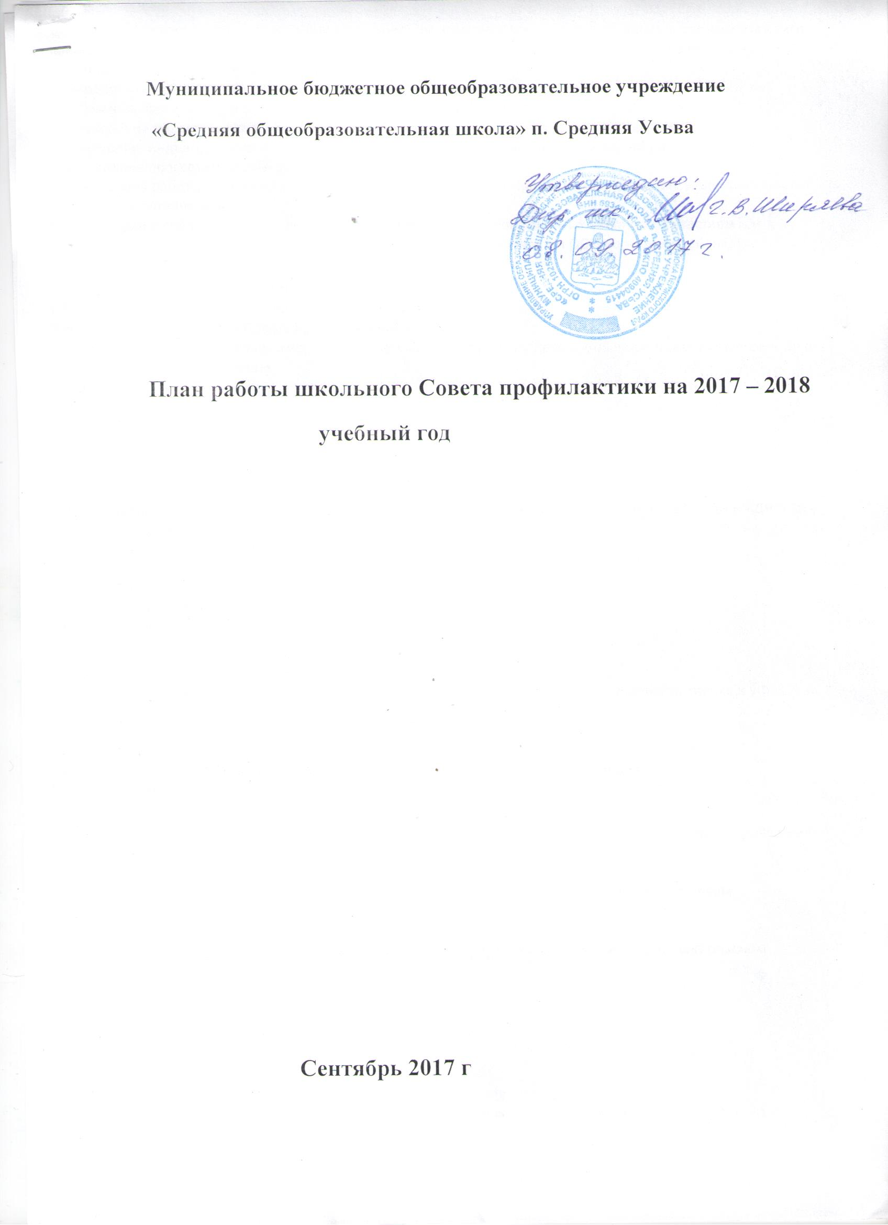

Цель работы Совета профилактики правонарушений: противодействия противоправным поступкам учащихся школы, а также создание условий для получения ими полноценного качественного образования.
Основные задачи Совета профилактики:
• разработка и осуществление комплекса мероприятий по профилактике правонарушений, алкоголизма, наркомании, токсикомании и безнадзорности среди учащихся школы;
• разъяснение существующего законодательства, прав и обязанностей родителей и детей;
• проведение индивидуально-воспитательной работы с подростками девиантного поведения;
• проведение просветительской деятельности по данной проблеме;
• организация работы с социально опасными, неблагополучными, проблемными семьями, защита прав детей из данной категории семей;
• защита прав и представление интересов ребенка в различных конфликтных ситуациях с участием как физических, так и юридических лиц (в рамках Международной Конвенции ООН по правам ребенка).

Сентябрь
Создание Совета профилактики правонарушений, утверждение списка.
Утверждение плана работы Совета профилактики на год.
Выявление и постановка на учет школьников, имеющих отклонения в поведении, корректировка списков семей социально опасного положения.
Привлечение учащихся в кружки, секции и т.д.
Обследование условий жизни опекаемых детей
Заседание Совета

Октябрь

Индивидуальные беседы с учащимися, состоящими на внутришкольном учёте и учёте в ОВД, ОДН и КДН и ЗП с учениками, чьи семьи находятся в социально-опасном положении.
Встреча и беседа сотрудников ГИБДД с учащимися школы.
Выявление учащихся регулярно пропускающих занятия без уважительной причины.
Обсуждение поведения и успеваемости учащихся (по заявлениям классных руководителей).
Классные часы «Вредные привычки»
Заседание Совета
Ноябрь
Успеваемость и посещение уроков учащимися
Организация встречи учащихся с инспектором по делам несовершеннолетних «Административная и уголовная ответственность».
Посещение уроков с целью проверки «Работа с трудными учащимися на уроке».
Анкетирование учащихся 7 – 9 классов с целью выяснения их занятости во внеурочное время.
Уроки здоровья по вопросам профилактики наркомании, алкоголизма, ВИЧ-инфекции и т.д.
Заседание Совета
Декабрь
Совместное заседание Совета по профилактике и МО классных руководителей по проблеме предотвращения грубых нарушений дисциплины в школе.
Организация свободного времени учащихся школы в каникулярное время
Посещение на дому учащихся, состоящих на внутришкольном учете и учете в инспекции по делам несовершеннолетних.
Планирование работы с учащимися на зимних каникулах.
Индивидуальные семейные консультации (с родителями учащихся группы риска)
Заседание Совета.

Январь

Работа классных руководителей, с неблагополучными семьями.
Посещение на дому учащихся, стоящих на внутришкольном учете, неблагополучных семей.
Беседы с учащимися, неуспевающими по итогам 1 полугодия и регулярно пропускающими занятия без уважительной причины.
Законы школьной жизни в учении и воспитании школьников.
Заседание Совета профилактики
Февраль
Успеваемость и посещение уроков учащимися школы
Анализ данных о посещаемости, пропусках и причинах пропусков занятий.
Соблюдение прав детей
Беседы с учащимися 5 – 8 классов о правах и обязанностях. Тренинг «Знаешь права – помни об обязанностях».
Анкетирование учащихся 9 класса о перспективах продолжения после окончания школы.
Заседание Совета.
Март
Организация индивидуальной работы с учащимися, состоящими на учете в ПДН.
Система контроля за посещаемостью в свободное время кружков и секций учащимися, состоящими на учете в школе.
Приглашение родителей учащихся, нарушителей дисциплины.
Обсуждение поведения и успеваемости учащихся (по заявлениям классных руководителей).
Классные родительские собрания по теме: «Нравственное воспитание детей».
Заседание Совета.
Апрель
Участие в акции «За здоровый образ жизни».
Обследование условий жизни детей. ГР
Собеседования со школьниками «группы риска» и их родителями по вопросу летней занятости.
Выпуск газет «Мы выбираем здоровый образ жизни».
Классные часы «Внимание! Подросток».
Заседание Совета.
Май
Соблюдение учащимися школы правил поведения в общественных местах.
Результаты профилактической работы с неблагополучными семьями и учащимися, стоящими на учете, по итогам года
Организация летнего отдыха и трудовой деятельности учащихся школы летом.
Итоговые родительские собрания во всех классах.
Отчеты классных руководителей по индивидуальной работе с «трудными» учащимися. Составление плана работы Совета на следующий год.
Заседание Совета.

